**14.10.2021 Учебная группа: 2ТЭМ**

**Преподаватель Черномордик Анна Евгеньевна**

**ОП.03 Электротехника и электроника**

Тема 2.4 Соединения резисторов.

.

**Лекция № 16**

**Цель занятия:** Усвоить основные понятия по изучаемой теме.

**Задачи занятия:** уметь применять полученные знания для решения ситуационные задач.

**Задание студентам:**

1.**Записать в тетрадь и выучить конспект лекции**.

2. **Решить задачи.**

3. **Фотографию конспекта и решенные задачи** прислать на электронный адрес **kabinet1218@gmail.com** в срок **до 08.00 15.10.2021г.**

4. **Повторяйте весь пройденный учебный материал, скоро ОКР (обязательная контрольная работа).**

План:

1. Что такое резистор и для чего он нужен.
2. Последовательное соединение резисторов.
3. Параллельное соединение резисторов.
4. Смешанное соединение резисторов.

Литература:

Основные источники:

1. И. А. Данилов, П.М. Иванов. Общая электротехника с основами электроники, Высшая школа, 1989.

2. Общая электротехника с основами электроники. Учебник для техникумов В.А.. Гаврилюк, Б.С. Гершунский, А.В. Ковальчук, ЮА. Куницкий - Киев: Высшая школа. Главное издательство, 1980.

3. Т.Ф. Березкина Задачник по общей электротехнике с основами электроники - М.: Высшая школа, 1983.

Дополнительные источники:

1. И. Федотов, Основы электроники, Москва, «Высшая школа», 1990.

2. Общая электротехника с основами электроники, Усс Л.В., Красько А.С., Климович Г.С., 1990.

**Вопрос № 1 Что такое резистор и для чего он нужен**

**Резистор** (рис. 1.1) — элемент, в котором происходит необратимый процесс преобразования электрической энергии в тепловую (иногда — в механическую или химическую). Резистор — всегда потребитель энергии.



Основной характеристикой резистора является сопротивление. Единица измерения сопротивления — Ом. Чем больше сопротивление, тем большая часть тока рассеивается в тепло. В схемах, питаемых небольшим напряжением (5 – 12 В), наиболее распространены резисторы номиналом от 100 Ом до 100 кОм.

Свойство резисторов ограничивать ток и снижать напряжение используется во многих электронных устройствах и бытовых приборах.

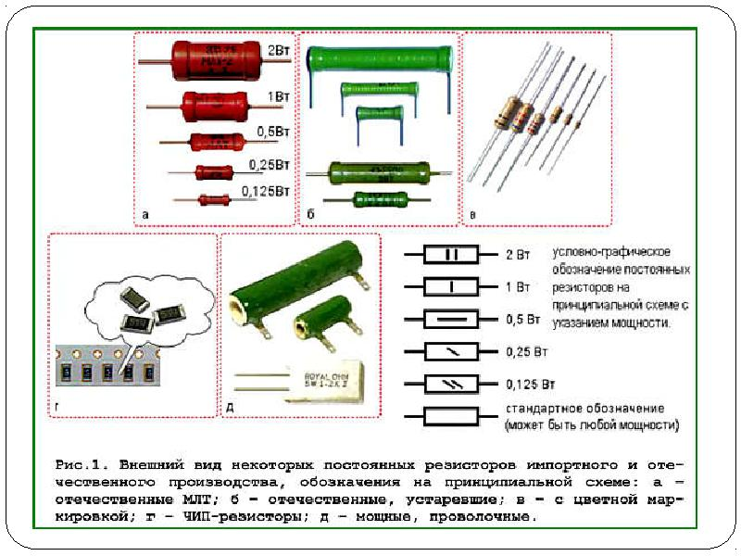

*Резисторы бывают двух видов – постоянные и переменные, во втором случае сопротивление проводника изменяется механическим путем (вручную).*

*Резистор не имеет полярности, длина выводов с обоих концов одинакова, поэтому для лучшего понимания сути соединения предлагается называть выводы:*

1. С правого края – правый.
2. С левого края – левый.

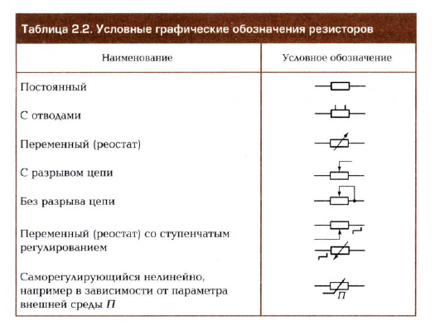

Регулируемый резистор называется *реостатом*.

*Резистивными элементами* называются идеализированные модели резисторов и любых других электротехнических устройств или их частей, оказывающих сопротивление постоянному току независимо от физической природы этого явления. Они применяются при составлении схем замещения цепей и расчетах их режимов.

Линейный резистивный элемент является схемой замещения любой части электротехнического устройства, в которой ток пропорционален напряжению. Его параметром служит сопротивление R=const.

Если зависимость тока от напряжения нелинейная, то схема замещения содержит нелинейный элемент, который задается нелинейной вольт-амперной характеристикой I (U).

На рисунке приведены вольт-амперные характеристики линейного (линия а) и нелинейного (линия b) резистивных элементов, а также условные обозначения их на схемах замещения..

**Вопрос № 2 Последовательное соединение резисторов**

Элементы электрической цепи, в частности резистивные элементы, могут соединяться различными способами, из которых самыми простыми и важными для практики являются способы последовательного, параллельного и смешанного соединения.

Последовательное соединение резистивных элементов — соединение, при котором конечный вывод (полюс, зажим) одного элемента соединяется с начальным выводом (полюсом, зажимом) другого элемента так, чтобы ток во всех элементах соединения был одинаков. Термин «последовательное соединение» применяется и для описания соединения источников ЭДС и соединений резистивных элементов с источниками ЭДС.

Недостатком такой схемы является тот факт, что в случае выхода из строя одного элемента остальные также утрачивают возможность функционировать, поскольку цепь разрывается. Примером может служить гирлянда, которая не работает в случае перегорания одной лампочки. Это является ключевым отличием от параллельного соединения, в котором элементы могут функционировать по отдельности.

Еще одна ключевая особенность соединения состоит в том, что все проводники находятся на одном проводе без разветвлений, и через каждый из них протекает один электрический ток. Однако общее напряжение равно сумме напряжений на каждом. Также можно рассмотреть соединение с другой точки зрения – все проводники заменяются одним эквивалентным резистором *R ЭКВ* (рис. 3), и ток на нем совпадает с общим током, который проходит через все резисторы. Эквивалентное совокупное напряжение является суммой значений напряжения по каждому резистору. Так проявляется разность потенциалов на резисторе.

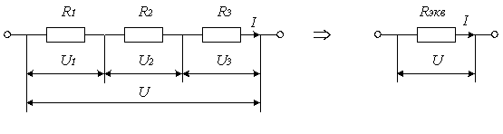

Рисунок 3- Последовательное соединение сопротивлений

Напряжение *U* складывается из падений напряжения на каждом из резисторов *R1, R2,* и *R3*, т.е. U = U1+U2+U3

Так как ток *I*является одинаковым для всех резисторов, то выражение можно разделить на I.

В общем виде эквивалентное сопротивление при последовательном соединении элементов цепи равно сумме сопротивлений отдельных элементов:

**Rэкв=R1+R2+R3**

**При последовательном соединении резисторов их эквивалентное сопротивление всегда больше большего из сопротивлений этих резисторов**.

Напряжение *Ui* и мощность *Pi* на зажимах последовательно соединенных элементов распределяется пропорционально их сопротивлениям,  а мощность, подводимая к цепи, равна сумме мощностей на отдельных элементах.

**Например**.  
При соединении двух резисторов с номиналами R1 = 150 Ом и R2 = 330 Ом их общее сопротивление составит Rобщ = 150 + 330 = 480 Ом.

При соединении трех резисторов R1 = 20 кОм, R2 = 68 кОм и R3 = 180 кОм их общее сопротивление составит Rобщ = 20 + 68 + 180 = 268 кОм.

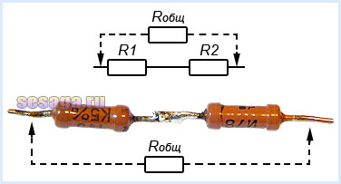

**Запомните**. Из нескольких соединенных последовательно резисторов их общее сопротивление **Rобщ** определяет тот, у которого сопротивление больше по отношению к другим резисторам в этой цепи.

**Вопрос № 3 Параллельное соединение резисторов**

Параллельное соединение резистивных элементов — соединение, при котором начальные выводы (полюсы, зажимы) элементов соединяются в один узел и конечные выводы (полюсы, зажимы) элементов соединяются в другой узел так, что напряжения на всех элементах соединения становятся одинаковыми. Термин «параллельное соединение» применяется и для описания соединения источников тока и соединений резистивных элементов с источниками тока.

При параллельном соединении резисторов (рис.4) все элементы цепи, в том числе и эквивалентное сопротивление *RЭКВ пар* находятся под одним и тем же напряжением *U*.

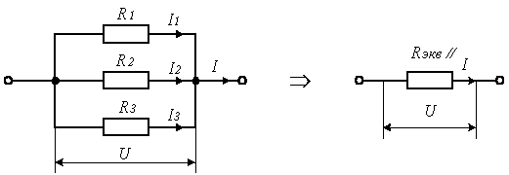

Рисунок 4 - Параллельное соединение сопротивлений

***1/ Rэкв***=***1/ R1 + 1/ R2+ 1/ R3*** .

Величина обратная сопротивлению, называется **проводимостью**: ***g = 1/R.***

Единица проводимости называется сименс (См): (**g**) = 1/Ом = См.

При параллельном соединении элементов часто пользуются не сопротивлениями элементов, а их проводимостью. Тогда уравнение можно переписать для проводимостей как:

**g = g1+g2+g3.**

Следовательно, ***при параллельном соединении элементов электрической цепи эквивалентная проводимость равна сумме проводимостей её отдельных параллельно включенных ветвей***.

Ток в параллельных ветвях цепи распределяется обратно пропорционально их сопротивлениям, а мощность, подводимая к цепи, равна сумме мощностей на отдельных элементах.

Токи в параллельных ветвях определяются по формулам:

http://eskhol.narod.ru/biblio/uchebnik/risunki/ris_39.gif

        гдеhttp://eskhol.narod.ru/biblio/uchebnik/risunki/ris_40.gif- проводимости 1-й, 2-й и n-й ветвей.

        В соответствии с первым законом Кирхгофа, ток в неразветвленной части схемы равен сумме токов в параллельных ветвях.

http://eskhol.narod.ru/biblio/uchebnik/risunki/ris_41.gif

        гдеhttp://eskhol.narod.ru/biblio/uchebnik/risunki/ris_42.gif

        Эквивалентная проводимость электрической цепи, состоящей из n параллельно включенных элементов, равна сумме проводимостей параллельно включенных элементов.  
        Эквивалентным сопротивлением цепи называется величина, обратная эквивалентной проводимости

http://eskhol.narod.ru/biblio/uchebnik/risunki/ris_43.gif

       Эквивалентное сопротивление схемы, состоящей из n одинаковых элементов, в n раз меньше сопротивлений R одного элемента

http://eskhol.narod.ru/biblio/uchebnik/risunki/ris_46.gif

Возьмем схему, состоящую из двух параллельно включенных сопротивлений (рисунок 3). Известны величины сопротивлений и ток в неразветвленной части схемы. Необходимо определить токи в параллельных ветвях.



Рисунок 3

 Эквивалентная проводимость схемы

http://eskhol.narod.ru/biblio/uchebnik/risunki/ris_48.gif,

        а эквивалентное сопротивление

http://eskhol.narod.ru/biblio/uchebnik/risunki/ris_49.gif

Напряжение на входе схемы http://eskhol.narod.ru/biblio/uchebnik/risunki/ris_50.gif

Токи в параллельных ветвях http://eskhol.narod.ru/biblio/uchebnik/risunki/ris_51.gif

Аналогично http://eskhol.narod.ru/biblio/uchebnik/risunki/ris_52.gif

Ток в параллельной ветви равен току в неразветвленной части схемы, умноженному на сопротивление противолежащей, чужой параллельной ветви и деленному на сумму сопротивлений чужой и своей параллельно включенных ветвей.

**Например.**

При соединении двух резисторов с номиналами R1 = 47 кОм и R2 = 68 кОм их общее сопротивление составит Rобщ = 47•68 / (47 + 68) = 27,8 кОм.

При соединении трех резисторов R1 = 10 Ом, R2 = 15 Ом и R3 = 33 Ом их общее сопротивление равно Rобщ = 10•15•33 / (15•33) + (10•33) + (10•15) = 5,07 Ом.

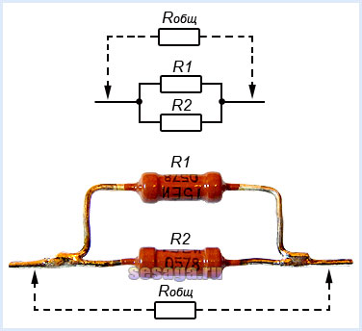

**На заметку**. При соединении двух резисторов с одинаковыми номиналами их общее сопротивление Rобщ равно половине сопротивления каждого из них.

**Вопрос № 4 Смешанное соединение резисторов**

Помимо параллельного и последовательного соединений резисторов существует еще **смешанное соединение**. Из названия уже понятно, что при таком соединении в цепи присутствуют резисторы, соединенные как параллельно, так и последовательно.

При смешанном соединении резистивных элементов (рисунок 4) ток в неразветвленной части схемы будет равен

|  |  |
| --- | --- |
|  |  |

R1

E=U

**Uab**

**Ucd**

I1

R2

R3

**b**

I1

**Ucd**

**d**

**a**

**c**

I3

I2

**c**

**a**

**b**

**d**

R1

Rэк

I1

Рисунок 4 – Смешанное соединение резистивных элементов

Токи в ветвях определяются по закону Ома:

|  |  |
| --- | --- |
|  |  |

Иногда нельзя определить параллельно или последовательно соединены сопротивления. Например, как показано на нижеприведенной схеме (рис. 5).

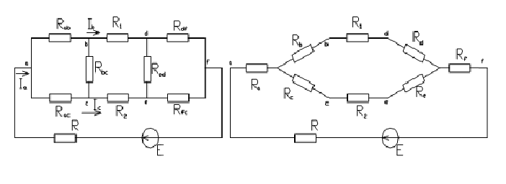

Рис. 5. Смешанное соединение сопротивлений.

В этом случае заменим треугольник abc звездой abc с соблюдением условия эквивалентности - так чтобы параметры (токи ветвей и межузловые напряжения) схемы вне преобразуемой цепи остались без изменения.

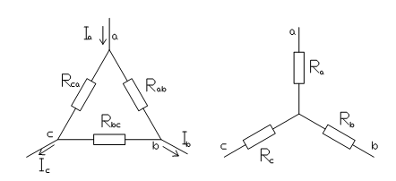

Рис. 6. Преобразование треугольника в звезду.

*Ia=0 Rb+Rc=Rbc⋅(Rab+Rca)/(Rab+Rbc+Rca) (1)*

## Ib=0 Ra+Rc=Rca⋅(Rab+Rbc)/(Rca+Rab+Rbc) (2)

*Ic=0 Ra+Rb=Rab⋅(Rbc+Rca)/(Rab+Rbc+Rca) (3)*

Решая систему относительно *Ra, Rb, Rc* . Находим их:

*Ra=Rab⋅Rca/( Rab+Rbc+Rca)* (4)

*Rb=Rbc⋅Rab/( Rca+Rab+Rbc)* (5)

*Rc=Rca⋅Rbc/( Rab+Rbc+Rca)* (6)

Аналогично определяем Rab, Rbc и Rсa.

Для замены звезды треугольником надо решить систему уравнений 4,5,6 относительно *Rab, Rbc* и *Rсa*:

*Rab=Ra+Rb+RaRb/Rc* (7)

*Rdc=Rb+Rc+RbRc/Ra* (8)

*Rca =Ra+Rc+RaRc/Ra* (9)

Таким образом, если необходим резистор с **большим** сопротивлением, применяют **последовательное** соединение. Если же резистор необходим с **меньшим** сопротивлением, применяют **параллельное** соединение.

**Задачи для самостоятельной работы**

**Задача № 1 на последовательное соединение проводников**

Проводники сопротивлением 20 Ом и 30 Ом соединены последовательно. Напряжение на концах первого проводника равно 12 В. Определите напряжение, сопротивление и силу тока в цепи на втором проводнике, а также полное напряжение.

**Задача № 2 на параллельное соединение проводников**

Два проводника соединены параллельно. Сила тока в первом проводнике равна 0,5 А, во втором — 1 А. Сопротивление первого проводника составляет 18 Ом. Определите сопротивление второго проводника и силу тока на всем участке цепи.

**Задача № 3 на смешанное соединение проводников**

Участок цепи состоит из двух последовательно соединённых сопротивлений, каждое из которых равно 1 Ом. К этим двум резисторам параллельно подключают ещё одно сопротивление, значение которого составляет 2 Ом. Всю эту цепь подключают к источнику тока, который создаёт на концах данного соединения, напряжение 2,4 В. Определите силу тока во всей электрической цепи.

